Тыва Республиканыӊ Хурал представителей

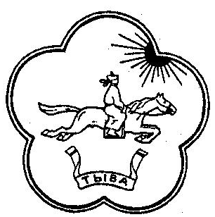

Кызыл кожуунунун сельского поселения

Терлиг-Хая сумузунун сумона Терлиг-Хаинский

тɵлээлекчилер Хуралы Кызылского кожууна

Республики Тыва

667909, Республика Тыва, Кызылский кожуун, сумон Терлиг-Хая, ул. Энтузиастов д.5 кв.1

**ПОСТАНОВЛЕНИЕ № 1**

Главы сельского поселения сумона Терлиг-Хаинский

15 октября 2020г.

**О проведении очередной сессии**

**Хурала представителей сельского поселения сумона Терлиг-Хаинский**

На основании Федерального закона от 06.10.2003 года № 131 – ФЗ «Об общих принципах организации местного самоуправления в Российской Федерации» и Устава сельского поселения сумона Терлиг-Хаинский

**ПОСТАНОВЛЯЮ:**

Провести очередную сессию Хурала представителей сельского поселения сумона Терлиг-Хаинский 15 октября 2020 года в 16.00 часов в здании администрации сельского поселения сумона Терлиг-Хаинский с повесткой дня:

1. Об объявлении конкурса на замещение должности председателя администрации сельского поселения сумона Терлиг-Хаинский Кызылского кожууна Республики Тыва.

Докладчик: Сандак С.Д. – Глава сельского поселения

1. Об утверждении Положения проведения конкурса на замещение должности председателя администрации сельского поселения сумона

Терлиг-Хаинский Кызылского кожууна

Докладчик: Сандак С.Д. – Глава сельского поселения

1. О проведении конкурса на замещение вакантной должности муниципальной службы председателя администрации сельского поселения сумона Терлиг-Хаинский Кызылского кожууна Республики Тыва.

Докладчик: Сандак С.Д. – Глава сельского поселения

1. Об утверждении положений о комитетах Хурала представителей сельского поселения сумона Терлиг-Хаинский муниципального района «Кызылский кожуун» Республики Тыва

Докладчик: Сандак С.Д. – Глава сельского поселения

1. Об утверждении Регламента работы Хурала представителей сельского поселения сумона Терлиг-Хаинский Кызылского кожууна Республики Тыва.

Докладчик: Сандак С.Д.

Глава -Председатель

Хурала представителей

сельского поселения сумона

Терлиг-Хаинский

МР «Кызылский кожуун РТ С.Д.Сандак